高三研讨会教案交流
————磁场
第四部分：概念综合
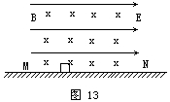
例1．如图13所示，水平向右的匀强电场(场强为E)和垂直纸面向里的匀强磁场(磁感应强度为B)并存的区域(B⊥E)，其中有一足够长的水平、光滑、绝缘的表面MN，面上O点放置一质量为m，电量为+q的物体，由静止释放后作加速运动，求物体在平面MN上滑行的最大距离．
解析：设物体与MN面将脱离时物体速度为v，最大距离为L，则有Bqv = mg
在此过程中只有电场力做功，由动能定理，即有EqL=$\frac{1}{2}$mv²
联立以上二式，解之可得L=$\frac{m^{3}g^{2}}{2q^{3}B^{2}E}$
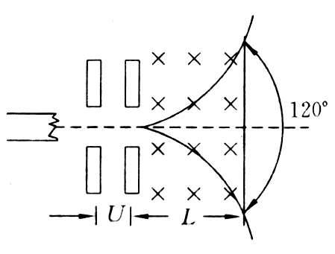
例2．如图所示是显像管电子束运动的示意图．设加速度电场两极间的电势差为U，匀强磁场区域的宽度为L，要使电子束从磁场中出来在图示120⁰范围内发生偏转(即上下各偏60⁰)，磁感应强度B的变化范围应如何?(电子电量e，质量m为已知)
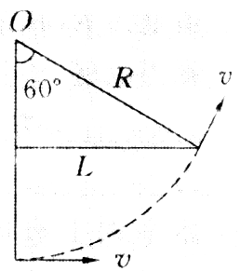
解析：电子在电场中加速
eU＝$\frac{1}{2}$mv²
qvB＝$\frac{{\text{mv}}^{2}}{R}$
R＝$\frac{L}{\text{sin}{\text{60}}^{0}}$L
由三式得B＝$\frac{1}{L}$$\sqrt{\frac{3\text{mU}}{2e}}$，所以磁感应强度的变化范围B ≤$\frac{1}{L}$$\sqrt{\frac{3\text{mU}}{2e}}$，方向垂直纸面向里或向外。
例3．电磁流量计广泛应用于测量可导电流体(如污水)在管中的流量(在单位时间内通过管内横截面的流体的体积)．为了简化，假设流量计是如图所示的横截面为长方形的一段管道，其中空部分的长、宽、高分别为图中a、b、c，流量计的两端与输送流体的管道相连(图中虚线)．图中流量计的上下两面是金属材料，前后两面是绝缘材料，现于流量计所在处加磁感应强度为B的匀强磁场，磁场方向垂直于前后两面，当导电流体稳定地流经流量计时，在管外将流量计上、下两表面分别与一串接了电阻R的电流表的两端连接，I表示测得的电流值。已知流体的电阻率ρ，不汁电流表的内阻，则可求得流量为( )
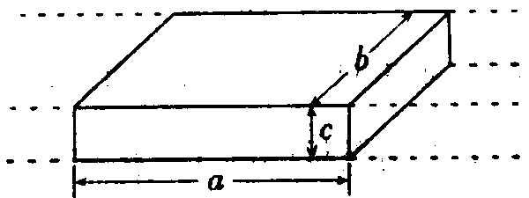
A．$\frac{I}{B}(\text{bR}+ρ\frac{c}{a})$ B．$\frac{I}{B}(\text{aR}+ρ\frac{b}{c})$
C．$\frac{I}{B}(\text{cR}+ρ\frac{a}{b})$ D．$\frac{I}{B}(R+ρ\frac{\text{bc}}{a})$
解析：在流量计的前后两面加上匀强磁场后，导电流体经过管道时受洛伦兹力作用会发生偏移(即霍耳效应)，稳定时，由qvB＝qE
得上、下两侧面间的电势差为
U＝Ec＝vBc
它相当于电源电动势，所以测量电路可等效成上图。
图中E＝U＝vBc，电源内阻就是处于流量计内的导电液体电阻，即
r＝ρ$\frac{L}{s}$＝ρ$\frac{c}{\text{ab}}$
所以流过电流表电流为：I＝$\frac{E}{r+R}$=$\frac{\text{vBc}}{ρ\frac{c}{\text{ab}}+R}$
流量Q＝vS＝vbc，则v＝$\frac{Q}{\text{bc}}$
所以I＝$\frac{\frac{Q}{\text{bc}}\text{Bc}}{ρ\frac{c}{\text{ab}}+R}$＝$\frac{\text{QBa}}{ρc+\text{Rab}}$
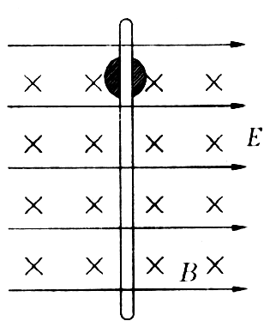
Q＝$\frac{I}{B}$（$\frac{ρc}{a}+\text{Rb}$）
例4．如图所示，套在很长的绝缘直棒上的小球，质量为1.0×10^{－4}kg，带4.0×10⁻⁴正电，小球在棒上可以滑动，将此棒竖直放在互相垂直且沿水平方向的匀强电场和匀强磁场中。匀强电场的电场强度E＝10 N／C，方向水平向右，匀强磁场的磁感应强度B=0.5T。方向为垂直纸面向里，小球与棒间动摩擦因数为μ＝0.2。求小球由静止沿棒竖直下落的最大速度．(设小球在运动过程中所带电量保持不变，g取10m/s²)
解析：小球刚下落时，加速度最大a_{m}，在竖直方向有
mg－F＝ma_{m}
水平方向有
qE－F_{N}＝0
F＝μF_{N}
有上面三式得：a_{m}=$\frac{\text{mg}−μ\text{qE}}{m}$＝2 m/s
小球沿棒竖直下滑时，当速度最大时，加速度a＝0
在竖直方向有：mg－F’=0
水平方向有qvB＋qE－F’＝0
又F’=F’_{N}
得：v_{m}＝$\frac{\text{mg}−μ\text{gE}}{μ\text{qB}}$＝5m/s。
例5．图（1）为正负电子对撞机的终端装置简化示意图（俯视图）。位于水平面内的粗实线所示的圆环形真空管道是供正、负电子运动的“容器”，经过加速器加速后的正、负电子被分别引入该管道时，具有相等的速率v，并在圆环中心线所在的水平面内，沿管道向相反的方向运动。在管道内控制它们转弯的是一系列沿圆环均匀分布的圆柱形电磁铁，这些电磁铁产生A₁、A₂……A_{n}共n个有圆形边界的匀强磁场，在图（1）中用细实线圆示意性地画出了一部分磁场的分布情况，其余磁场用虚线圆表示。每个圆形磁场区域的直径均为d，磁感应强度都相等，方向竖直向下。改变电磁铁内电流的大小，就可以改变磁场的磁感应强度，从而改变电子偏转的角度。经过精确的调整，使正、负电子经过每个圆形磁场时，射入点和射出点都分别在圆形磁场的同一条直径ab的两端，其俯视图如图（2）所示，这就为进一步实现正、负电子的对撞作好了准备。
（1）试确定正、负电子在管道内各是沿什么方向旋转的。
（2）已知每个正、负电子的质量都是m，所带电荷都是元电荷e，重力可不计。求电磁铁产生的圆形匀强磁场的磁感应强度B的大小。
A₁
A₂
A₃
A₄
A…
A…
A…
A…
A…
A…
A_{n-1}
A_{n}
×
×
×
×
×
×
×
×
×
×
×
×
×
a
b
O
图（1）
图（2）
v
v
d
B
A_{i}

解析：（1）正电子在图（1）中沿逆时针方向运动，正电子在图（1）中沿顺时针方向运动．
（2）电子每经过一个电磁铁得磁场，偏转的角度为 $θ=\frac{2π}{n}$
电子射入一个电磁铁的磁场时，其速度方向与通过射入点的直径的夹角为
$α=\frac{θ}{2}$
电子在磁场中作圆运动的半径为 $R=\frac{\text{mv}}{\text{Be}}$
θ
α
α
v
v
由图可知，$\text{sin}α=\frac{d/2}{R}$，即 $\text{sin}\frac{θ}{2}=\frac{d/2}{R}$
解得 $B=\frac{2\text{mv}\text{sin}\frac{π}{n}}{\text{de}}$
例6.如图1-13所示，矩形管长为l，宽为d，相距为d的两侧面是导体，高为h，上下两平面是绝缘体，并用粗导线M、N相连。令电阻率为ρ的水银充满管口，源源不断地流过该矩形管。已知水银匀速通过管子的速度与管子两端的压强差成正比，且当管两端压强差为p时，水银流速为v₀。今在矩形管所在的区域加一个与管子的上下平面垂直的匀强磁场，磁感应强度为B(图中未画出)。稳定后，求水银在管中的流速。
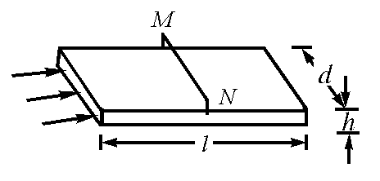
图1-13
解：由题意可得，水银匀速通过管子的速度与管子两端的压强差成正比，
即 v＝kΔp
且已知当管两端压强差为p时，水银流速为v₀,
v₀＝kp
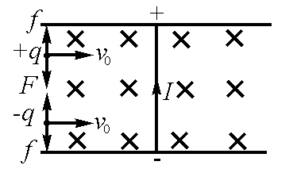
在一般情况下有$v=\frac{v_{0}}{p}⋅Δp$
稳定时，洛伦兹力与电场力平衡,有
qvB＝qE
电源电动势为ε＝Ed＝vBd
导线M、N中的电流强度
$I=\frac{ε}{R}=\frac{\text{vBd}}{ρ\frac{d}{\text{lh}}}=\frac{\text{vBhl}}{ρ}$
假设磁场方向竖直向下，水银向右流动，
此电流受到的安培力
$F=\text{IdB}=\frac{\text{vBhl}}{ρ}\text{dB}=\frac{B^{2}\text{vdhl}}{ρ}$
安培力所产生的附加压强
${Δp}_{F}=\frac{F}{\text{hd}}=\frac{B^{2}\text{vl}}{ρ}$
管子两端的新的压强差
$Δp=p−{Δp}_{F}=P−\frac{B^{2}\text{vl}}{ρ}$
代入表达式$v=\frac{v_{0}}{p}⋅Δp$，有
$v=\frac{v_{0}}{p}(p−\frac{B^{2}\text{vl}}{ρ})=v_{0}−\frac{B^{2}v_{0}\text{lv}}{pρ}$
即 $(1+\frac{B^{2}v_{0}l}{pρ})v=v_{0}$
解得 $v=\frac{pρ}{pρ+B^{2}v_{0}l}v_{0}$

